Cuadernillo de Inglés. Técnico III 6º B
2024
Esc. Técnica Valentín Virasoro

Profesora: Romero, Roxana G.

Alumno:

Turno: Tarde

Horario:



PROGRAMA CICLO LECTIVO 2024

Espacio curricular: INGLES TÈCNICO III
Curso: 6º B Turno Tarde.
Profesora: Roxana G. Romero

BLOQUE 1
Consolidación. Revisión integrada de contenidos desarrollados el año anterior. Clasificación de palabras: sustantivos (nouns), artículos ( definite and indefinite articles), adjetivos( adjectives), verbos (verbs). Revisión del presente simple: affirmatve, negative and interrogative. Verbo TO BE. Uso de auxiliares. Uso de diccionario digital. Textos breves y vocabulario relacionado con información pertinente sobre informática.
BLOQUE 2
Presente simple: frequency adverbs (always, usually, often, sometimes, hardly ever, never) posiciones de los adjetivos. Pasado simple. Uso y formas del pasado. Affirmative, negative and interrogative. Verbos regulares e irregulares. Auxiliares. Formas completas y abreviadas en el negativo ( did not= didn`t). Uso de apps para traducir. Textos e información breve sobre informática. Contenidos transversales. Estrategias del lector, escritura y traducción. Inducción. Desarrollo de la atención y la memoria. Construcción de hábitos de orden. Responsabilidad. Síntesis. Prácticas de habilidades, corrección y autocorrección.

Criterios de evaluación
Que el alumno:
- Reconozca y utilice adecuadamente estructuras gramaticales solicitadas.
- Identifique y clasifique la distribución que tiene cada palabra.
- Utilice el traductor o diccionario ingles online para las traducciones.
- Demuestre interés por la asignatura, participación y esfuerzo personal.
- Asista a clases y sea puntual.
- Demuestre responsabilidad con sus elementos escolares (carpeta, cuadernillo, cartuchera)
- Asimile el nuevo vocabulario.

Instrumentos de evaluación:
Se evaluará al alumno a través de:
- Exámenes escritos, orales y prácticos.
- Trabajo individual, en pares y/ o grupal.

WELCOME BACK TO SCHOOL STUDENTS!!! (Bienvenidos a la escuela alumnos!

Ok, let`s start working students!!!!!!! Bien, a trabajar chicos !!!!

CLASE 1 Objetivos de aprendizajes:
- Reconocer pronombres personales( subject pronouns), articulos definidos e indefinidos ( definite and indefinite article).
- Leer en forma comprensiva y autónoma textos breves para obtener informaciones específicas o globales.
- Practicar lectura de textos elementales, valorando su importancia como fuente de información.

Saberes /contenidos
Subject pronouns
Definite THE and indefinite articles A/AN
Unit 1: technology
- Para vos, ¿Qué es la tecnología? Con qué dispositivos tecnológicos cuentas?
- Hacer una lista de las mismas en inglés.
- Lee esta breve definición de technology y traduce en lengua materna.
Technology: the application of scientific knowledge for practical purposes, especially in industry.” Advances in computer technology”
4- Observar las siguientes imágenes sobre pronombres personales.
PERSONAL PRONOUNS
Son aquellos que hacen referencia a las personas gramaticales.
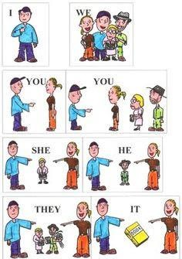

5 Read the sentences and replace with personal pronouns (leer las oraciones y reemplazar con pronombres personales)
Example:
Lucy is a teacher. She is a teacher.
- Peter is my friend.
- The pencil is blue.
c-You and Caroline are from Mexico. d- I live in Goya.
e- My parents are Italian.
f- Lucy and I are seventeen years old.
g- The computers are new and fast.
h- Sarah is at school.

DEFINITE “the” AND INDEFINITE ARTICLE “a / an”
- Usamos A/ AN con sustantivos contables en singular.
Eg. It is a computer. ( es una computadora)
It is an apple.( es una manzana)
- La primera vez que mencionamos algo.
Eg. I saw an old man with a dog. ( vi a un anciano con un perro)
- Cuando hablamos de oficios
Eg. She is a teacher( ella es maestra)
He is an engineer (el es ingeniero)
- En expresiones con WHAT…
Eg. What an awful day ( que dia horrible!)
- En expresiones como…
Eg. Three times a week. (tres veces a la semana)

- Usamos THE cuando hablamos de una cosa que ya hemos mencionado.

Eg. I saw an old man with a dog, and the dog was barking (vi a un anciano con un perro y el perro estaba ladrando)

- Cuando hablamos de cosas ùnicas.
Eg. The moon goes round the sun ( la luna gira alrededor del sol)
- Lugares en la ciudad.
Eg. I`m going to the cinema ( voy a ir al cine)
- Con adjetivos superlativos
Eg. It`s the best restaurant in town ( es el mejor restorant en la ciudad)

- NO usamos THE: Cuando hablamos de algo en general o algo abstracto.
Eg. Women talk more tan men( las mujeres hablan más que los hombres).
Love is more important tan money( el amor es más importante que el dinero).
- Con algunos sustantivos como: Home, work, school, church o después de preposiciones: at, to, from.
Eg. She is at home. ( ella está en la casa)
I get back from work at 5:30. ( regreso del trabajo a las 5:30)
❖ Delante de comidas, dias y meses.
Eg. I never have breakfast on Sundays (nunca desayuno los domingos)

- Complete with a/ an, the or x (completar con a, an, the o nada)
  - Jack is….musician and….artist.
b- I go to ……cinema……on Fridays and I saw ….film.
c--You changed ….date of ….meeting.
- Do you like….sports? I hate…..football.

- Circle the correct answer.
  - We go to theatre/ the theatre about once a month/ the month.
b- Men / the men aren`t normally as sensitive as women/ the women.
c- She is dentist/ a dentist.
d- What beautiful day/ a beautiful day.

CLASE 2: Objetivos de aprendizajes
  - Leer en forma comprensiva y autónoma textos cortos para obtener información requerida.
  - Crear espacios prácticos y de calidad.
Saberes/ contenidos
Singular and plural nouns.
NOUNS: SINGULAR AND PLURAL
Los sustantivos plurales se forman agregando S, ES, IES
Eg. Computer- computers
Watch- watches
City- cities.
ACTIVIDAD.1: En el cuadro encontrarás vocabulario específico de la Carrera.
  - Leer el siguiente texto.” Application: another Word for a program or software”.
  - Piensa su significado sin traducirlo a tu idioma.
  - Si no comprendiste busca en el traductor d- Escribe su significado en lengua materna.
d-Explica con tus palabras como te resulto el trabajo en tu idioma.
- Escribe los plurales de estos sustantivos:
Word
Screen
Class
Notebook
Mobile phone
IMPORTANT WORDS
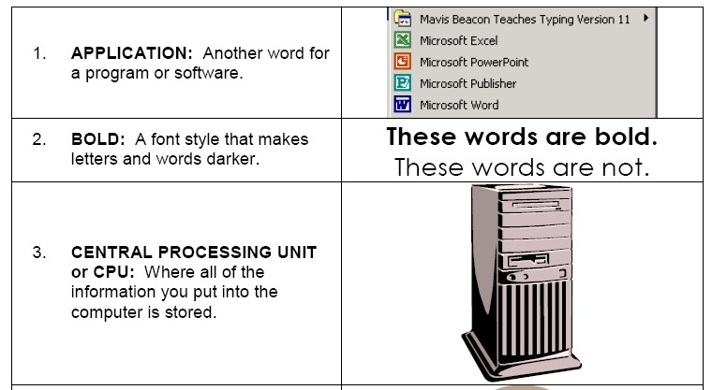
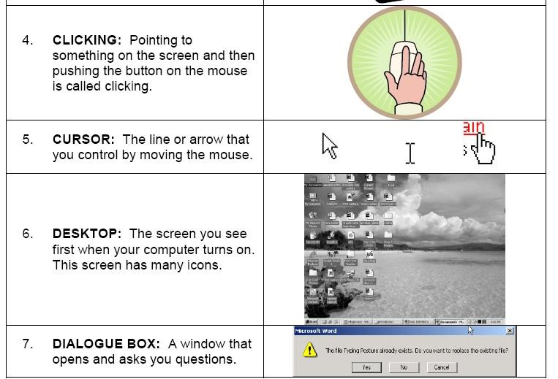
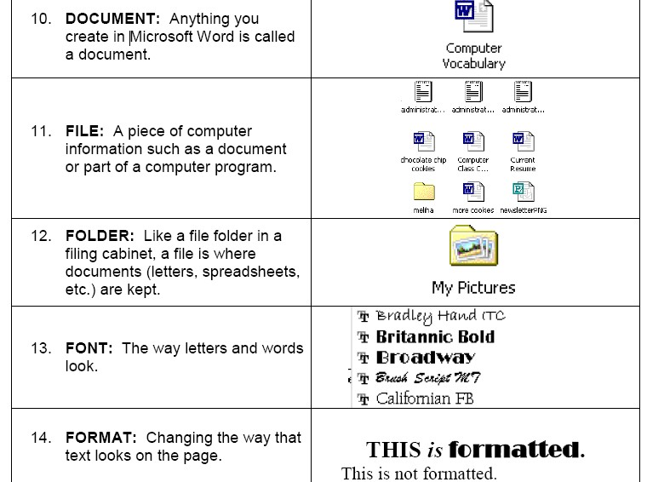
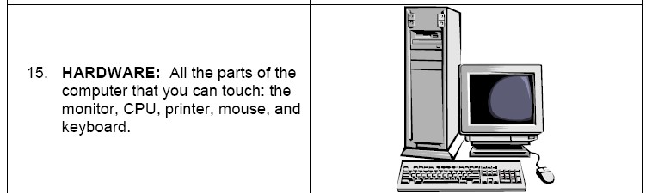
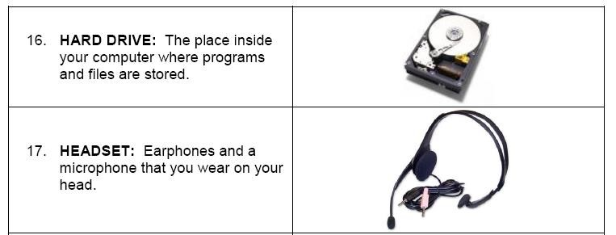

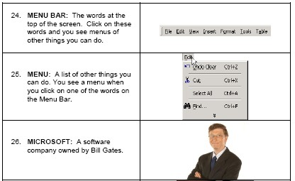
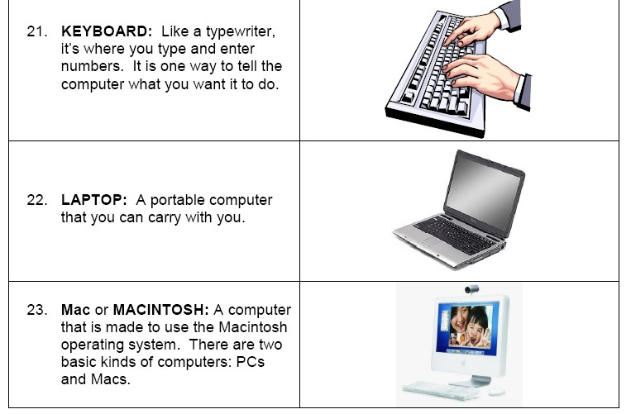

N
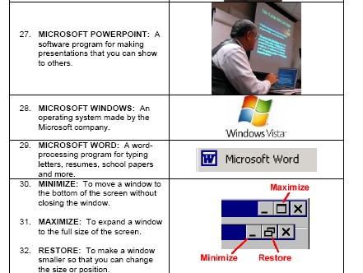

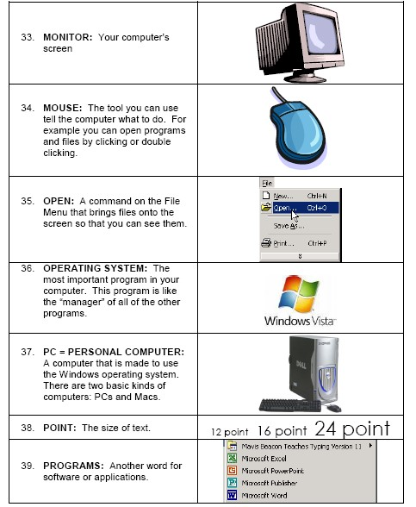
2- Elige otra definición, trata de entender su significado en tu idioma. Si no, puedes buscar su significado en el traductor y escríbelo.

CLASE 3. Objetivos de aprendizajes
• Reconocer el vocabulario específico dado.
Saberes / contenidos:
Singular and plural nouns
Vocabulary: Computer parts.
1- Identify the computer parts. Match the definitions to the appropriate part.

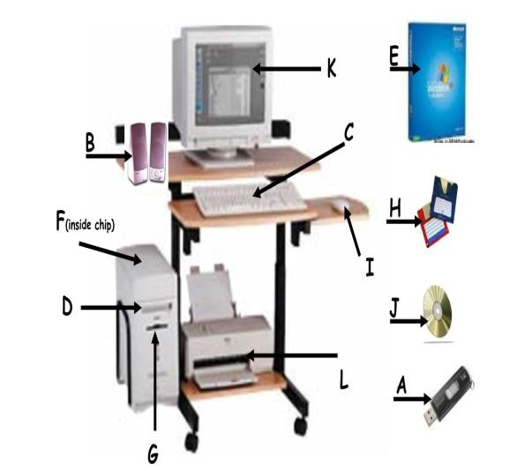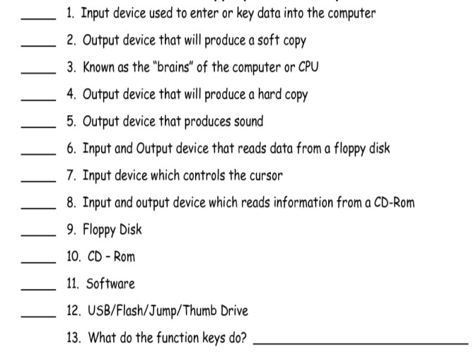
- Después de haber realizado el punto anterior, extraer tres 3 sustantivos (nouns) y definite and indefinite article. Luego escríbelos
Nouns | articles

- Answer the questions. (Responde las preguntas).

- Have you got a computer/ notebook/ netbook?
b- Do you use it in the classroom?
c- Have you got a mobile phone?

CLASE 4 Objetivos de aprendizajes
  - Leer textos breves de forma comprensiva y autónoma.
  - Practicar la lectura de textos elementales, valorando su importancia como fuente de información.
Saberes/ contenidos.
Subject pronouns
Singular and plural nouns
Definite article THE
Indefinite article A/AN
Singular and Plural Nouns.
Singular | Plural
Computer | computers
Camera | cameras
Watch | watches
Dish | dishes
Bus | buses
Box | boxes
Diary | diaries
Day | days

1- Look at the pictures and write the plurals.


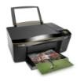

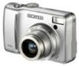
…………………………………

………………………………
……………………………
…………………………….

- Read the information about the computer parts( leer la informaciòn acerca de las partes de la computadora)

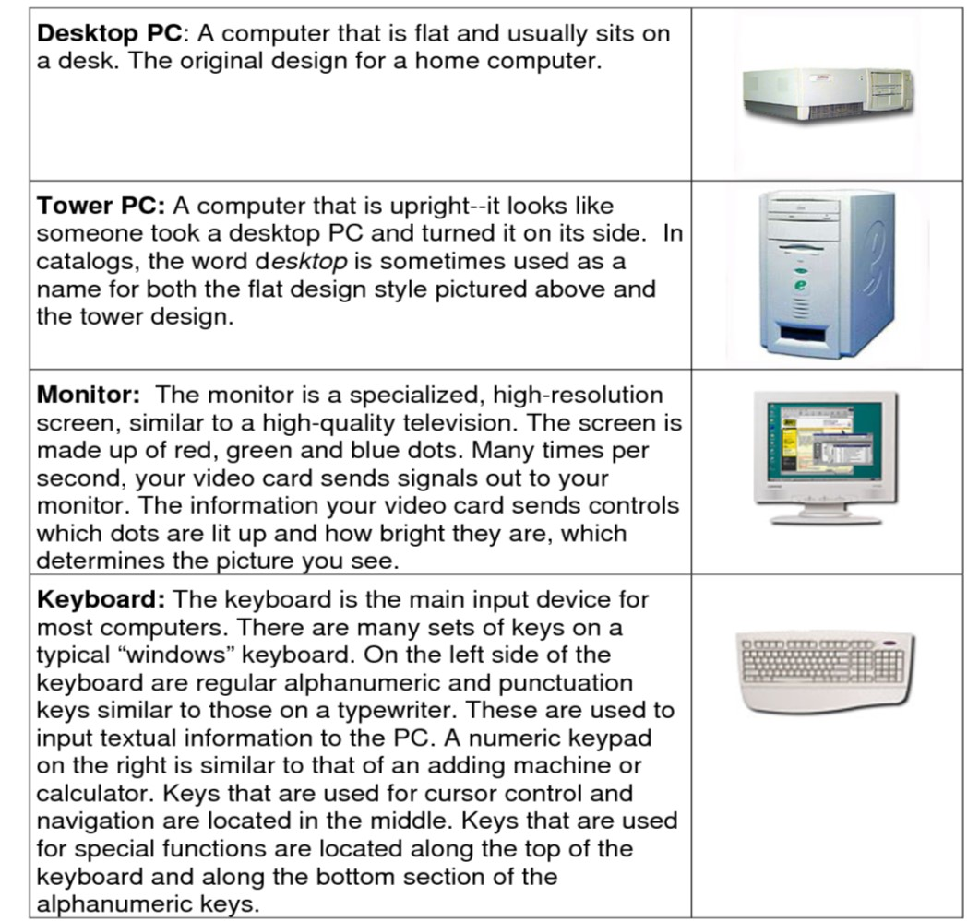
- subraya con diferentes colores: definite and indefinite articles.
- Compara con las de tu compañero.
- Escribe 5 cinco sustantivos.
- Traducir en lengua materna la definicion de MONITOR. (se encuentra en el cuadro)

CLASE 6 Objetivos de aprendizajes
  - Reconocer la ubicación de los adjetivos.
  - Leer y completar y ordenar oraciones.

Contenidos / saberes
Definite and indefinite articles / nouns/ adjectives.

Activity 1: Observar estas palabras y decir qué clase de palabras son
RED – BEAUTIFUL- LARGE- BLUE-YOUNG- OLD
ADJECTIVES: A word naming an attribute of a noun such as sweet or small ( palabra que acompaña al sustantivo que expresa cualidad como dulce o pequeño).
Recordemos que los adjetivos van:
- Delante de sustantivos.
Eg : It is an expensive computer.
- Después del verbo to be(am- is- are). Eg: This computer is expensive.
2- Find adjectives in the box.( encuentra adjetivos en el cuadro)
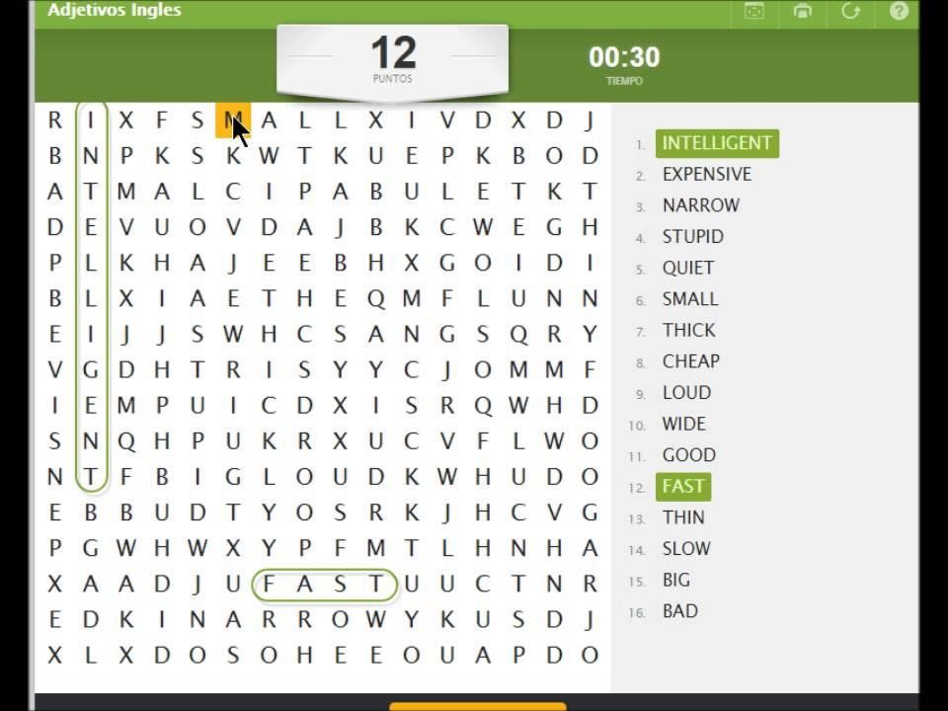

3-Order the words to make senteces.( ordenar las palabras formando oraciones). Recuerden el orden de los adjetivos!!!!
Eg: Slow/ this/ is/ computer
This computer is slow.
- Laptop/ this / a / small / is.
b- It / cheap / is / netbook / a.
c-Is / this / mobile phone / expensive.
d- This /good / keyboard / is.
e- An / is / It / mouse / intelligent.
- ¿Cómo te resultó la actividad?
- Leer el texto en Inglés y extraer: definite article, indefinite articles, nouns (sustantivos), adjectives (adjetivos).
A computer keyboard is an input device that allows a person to enter letters, numbers, and other symbols (these are called characters in a keyboard) into a computer. ... Using a keyboard to enter lots of data is called typing. A keyboard contains many mechanical switches or push-buttons called "keys".
Definite article | Indefinite article | Nouns | adjectives

6 Traduce el texto en lengua materna.

CLASE 7. Objetivos de aprendizajes
- Reconocer e identificar el tiempo verbal para completar las actividades.
- Leer y reflexionar de forma autónoma textos breves. Contenidos / saberes: Present simple.
Present simple.
Es un tiempo verbal en presente y se utiliza para hablar de hábitos y rutinas.
1 – Para entender este tiempo verbal te propongo ver un video presionando este link de abajo.

https://youtu.be/aV5FfVDXxj8
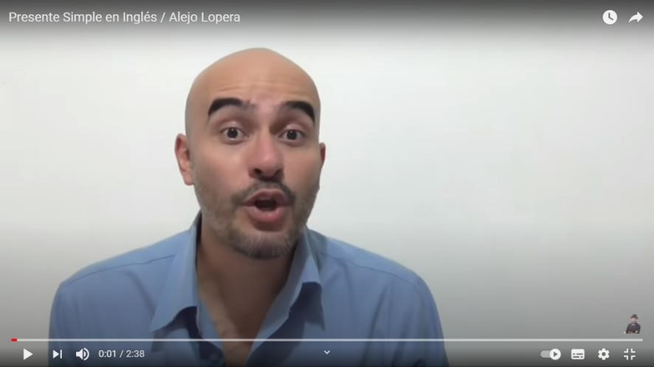
Presta atención
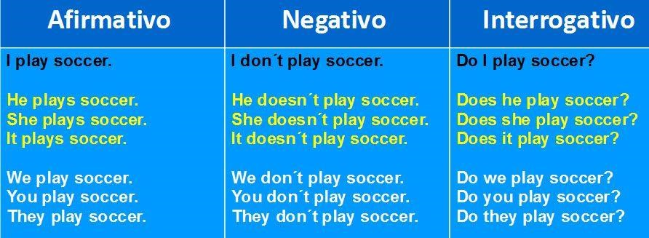
Las 3ª personas del singular (HE- SHE- IT) se les agrega S,ES,IES según su terminación.
Eg: los verbos terminados en S, CH, O, Sh, x , se les agrega “ES”.
Watches- goes- misses.
Los verbos terminados en Y, que este precedida por consonante, lo sacamos y agregamos IES.
Study = studies
El verbo irregular HAVE cambia por HAS.
I have lunch / She has lunch
A los demás verbos solo se le agrega S.

2- - Write affirmative and negative sentences.

Eg: I like using my netbook. But I don´t like using my tablet.
- ………………………………………………………………………………………………………………
- ………………………………………………………………………………………………………………
- ………………………………………………………………………………………………………………

CLASE 8 Objetivos de aprendizajes
- Reconocer la nueva estructura gramatical para redactar oraciones sencillas.
- Leer y reflexionar de manera autónoma textos breves Contenidos / saberes.
Present simple

1 - Read the following article carefully.

External storage systems

A number of different types of external memory devices are now available. Some of these are described below (hard drives haven’t been mentioned since these are usually internal; hard drives contain much of the applications software to enable the computer to run effectively).

MP4 (MPEG-4)

can hold a mixture of multimedia objects such as audio, video, images, animation, etc. MP4 players again use compression technology MPEG-4 files are in a format that to store data in files. They operate in much the same way as MP3 players described above.

Flash memories

These are non-volatile re-writable memories evolved from the EEPROM; they are often connected to the USB port on the computer enabling a user to transfer files between computers. SD (secure digital) cards are a type of flash memory used in digital cameras and mobile phones. XD (extreme digital) cards are also a type of flash memory used in digital cameras and are similar to SD cards.

2- Leer los 3 textos y responde ¿De qué se trata?

- – Buscar Y escribir todos los verbos en presente simple que encuentres solamente en el texto MP4 (MPEG-4).
- – Luego traduce los textos en lengua materna

CLASE 9 Objetivos de enseñanza
  - Crear un espacio de interés para reflexionar entre los estudiantes en forma interactiva.
  - Poner en práctica los conocimientos del sistema lingüístico y comunicativo en distintas situaciones de comprensión y producción. Contenidos y saberes: Adjectives.
Present simple.
ACTIVIDADES
- – Continuamos con “adjectives”. Observar la imagen.
Adjectives to describe things.
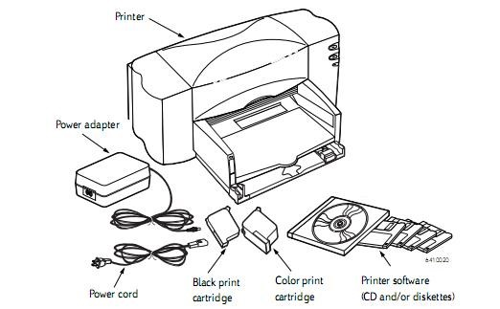
- – Make sentences using adjectives.(hacer oraciones usando adjetivos) Eg: black print cartridge.
- ………………………………
- ……………………………..
c- ……………………………….
d- ……………………………….
3- Present simple. Circle the correct option. (Encerrar la opción correcta).
- I like/ likes my new mobile phone.
- She use/ uses the internet.
- You don`t / doesn`t like doing power points.
- He have/ has breakfast at 8 o`clock.
- I don`t / doesn`t like using my tablet.
CUADERNILLO DE ACTIVIDADES 6ºB (2º CUATRIMESTRE)

UNIT 2: COMPUTERS
CLASE 1. Objetivos de aprendizaje
- Reconocer adverbios de frecuencia en oraciones sencillas.
- Favorecer un ambiente cómodo para la participación de los estudiantes

Contenidos / saberes
Present simple .Frequency adverbs (adverbios de frecuencia)
ACTIVIDADES
- – Observa el video explicativo. Hace click en el link.

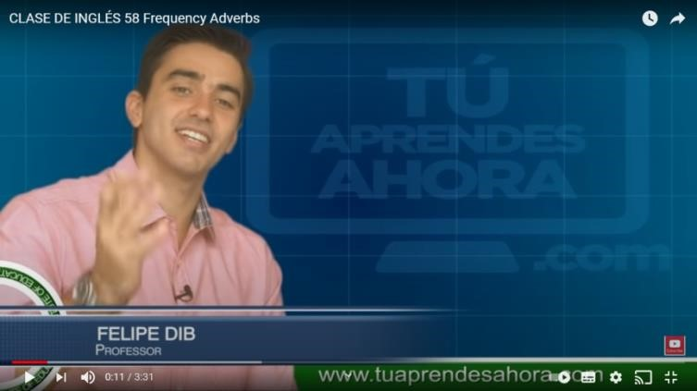
https://youtu.be/MWObhwcsQZs
Adverbs of frequency.

How often…?
I never have breakfast and I´m always tired.
I always have breakfast.
You usually / normally have breakfast.
We often have breakfast.
They sometimes have breakfast.
He hardly ever has breakfast.
She never has breakfast.

- – Write four 4 sentences using frequency adverbs.
–

Eg: I USUALLY surf the internet.

- ………………………….
b- …………………………… c- …………………………..
d- …………………………..
3 – Answer these questions (responder estas preguntas)
Eg: HOW OFTEN DO YOU PLAY FOOTBALL? Sometimes a- How often do you use your laptop?.
- How often do you go to the cinema?
c- How often do you surf the internet?
d- How often do you speak English?

CLASE 2 Objetivos de aprendizajes
- Afianzar vocabulario referido a la computadora
- Reconocer el nuevo tiempo verbal.

Contenidos / saberes
Partes de la computadora.
Simple past (pasado simple)
ACTIVIDAD
- – Busca en la sopa de letras partes de una computadora y enciérralos.

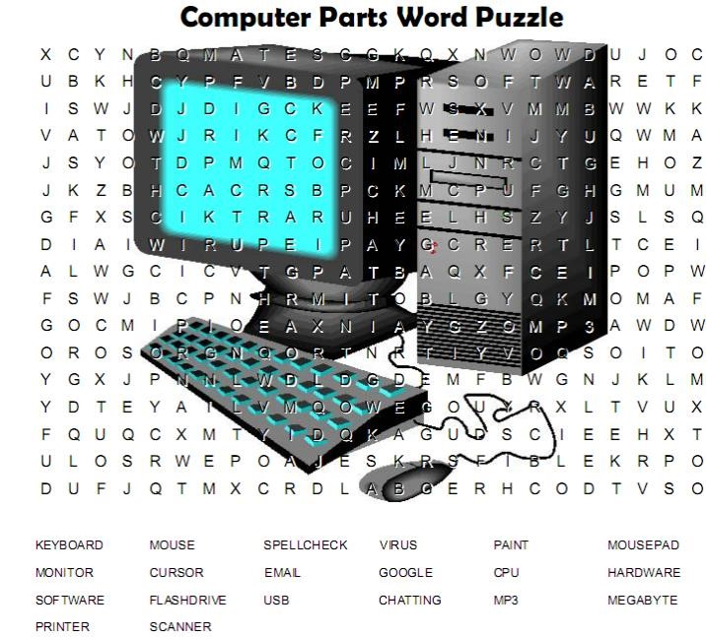

- - Look this information.( mira esta información)
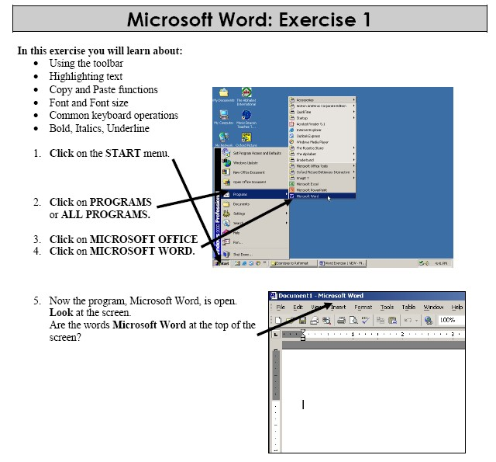

- – Pasado simple. Observar el cuadro de verbos regulares e irregulares

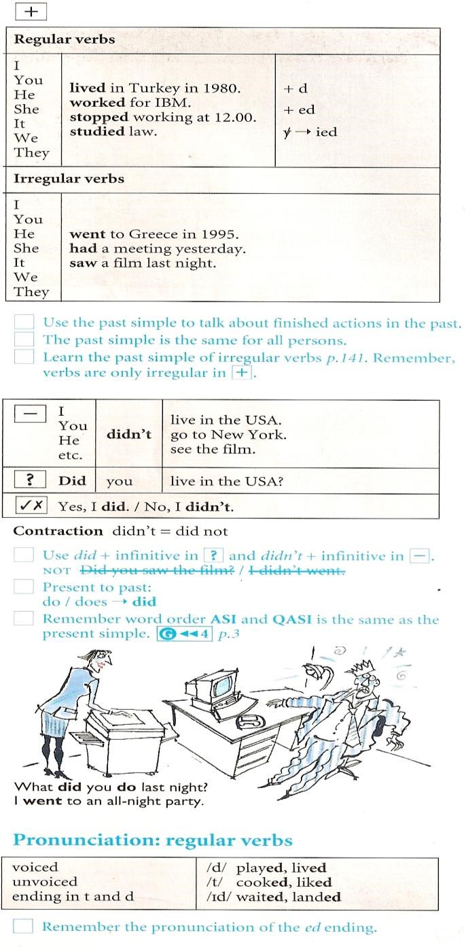
3 - Write the past simple form of these verbs.
Eg: practice practiced

- copy ____________

- revise ____________
3. cycle ____________
- listen ____________
- play _____________
- like ______________

CLASE 3 Objetivos de aprendizajes
- Diferenciar verbos regulares e irregulares.
- Comprensión de textos cortos
Contenidos / saberes
Past simple. Regular and irregular verbs.
ACTIVIDAD

- regular and irregular verbs

A. Are these verbs regular (R) or irregular (I)?

play R

1. fly ___ 2. use ___ 3. study ___ 4. eat ___ 5. make ___
- travel ___
- see ___

B. Write the past simple of the verbs in exercise A.

1. ______________ 2. ______________ 3. ______________
4. ______________ 5. ______________ 6. ______________
7. ______________

- – Look at this information.( leer la information)
- - Después de leer el texto ¿De qué trata el mismo?
- - ¿Para qué sirve? ¿Qué nos ofrece Word?

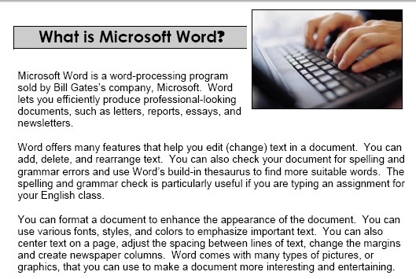

CLASE 4
Objetivos de aprendizajes
  - fomentar un clima agradable para una buena comunicación e interacción.
  - Revisión del tiempo verbal.

Contenidos / saberes
Past simple: affirmative and negative form.
ACTIVIDAD
- - Complete the text. Use the past simple of the verbs.
be - got up - meet - have - go - run - drink - sleep - swim - eat

Yesterday I got up early – at about seven o’clock. I (1) _____ a shower and some fruit for breakfast. Then I (2) _____ to the sports centre. I (3) _____ 500 meters in the swimming pool and then I (4)
_____5 kilometers. At lunchtime I (5) _____ my friends in a café. We
(6) _____ some pasta and (7) _____ some juice. After lunch I (8) _____ for a few hours – I (9) _____ tired!

–

- - Write in negative form. ( escribir en negativo). Recordar DID NOT = DIDN`T.
Eg: you used the mobile phone yesterday.
You didn`t use the mobile phone yesterday.
- She played video games last Saturday.
- I lived in Madrid last year.
- You watched a video in your computer.
- He went to school yesterday.
e- I liked my new laptop.

CLASE 5 Objetivos de aprendizajes
  - Reconocer expresiones de tiempo en pasado.
  - Fomentar la comunicación entre pares utilizando la lengua extranjera.
Time expressions (expresiones de tiempo)

1. Write 4 sentences with time expressions.

last winter - last year – two weeks ago- last night- yesterday.

Eg: I travelled to Bariloche last winter (viajè a Bariloche el invierno pasado)
- ……………………………
- ……………………………
- ……………………………
- ……………………………

2 – Read the text and underline the verbs( leer el texto y subrayar los verbos)

I had a great weekend. On Friday afternoon, I finished work at 5 PM. I went home and took a shower. Then I went to see a couple of my friends at a bar downtown.
We had a couple of beers and a nice talk.
Tom told us about his new job, and Jim told us about his new girlfriend. After a while, we went to a restaurant and had pizza. I went to bed late that night, but I was very happy.
- – Make a list of regular and irregular verbs (hacer una lista de verbos regulares e irregulares).
4- ¿Conoces sus significados? Escríbelos.

CLASE 6 Objetivos de aprendizajes.

• Formular preguntas en pasado teniendo en cuenta el orden.

Contenidos / saberes

Past simple. Interrogative form

ACTIVITY
1 - Order the words to make questions( ordenar las palabras para armar preguntas)

Eg: use/ she/ ?/ her/ tablet/ Did
Did she use her tablet?

  - film? / like / you / Did / the /
_____________________________________________
  - you / many / did / ask? / How / people /
_____________________________________________
  - a / have / time ? / they / Did / good /
____________________________________________
  - did / weekend? / the / What / do / we / at /
____________________________________________
  - she / DVD? / Where / that / did / buy /
____________________________________________
  - party / on / your / go / Saturday? / he / Did / to /
____________________________________________
  - did / yesterday? / Who / you / see /
____________________________________________

2 - Correct the sentences.

Who do you met on Saturday morning? X Who did you meet on Saturday morning?

- Did he went to school yesterday? X
______________________________________
- Why did you to go home early? X
______________________________________
- Where you did learn English? X
______________________________________
- Did she works today? X _______________________________________

–

- What do you did yesterday? X
_______________________________________
- Did they last night phone you? X
_______________________________________

CLASE 7 Objetivos de aprendizajes

Identificar los verbos en pasado para completar oraciones

1. Complete the sentences. Use the past simple affirmative.

- I ______________ (go) shopping with my brother yesterday.
- We ______________ (use) a dictionary in class.
- My friends ____________ (study) Italian at their school.
- School ____________ (finish) at three o’clock.
- You _____________ (live) in London.
- He ______________ (listen) rap music.
- She ______________ (do) her homework before dinner last friday.
- We _______________ (play) tennis in school last Wednesday afternoon.
- I _______________ (watch) TV in the evening.
- My mother ______________ (teach) art two years ago

- – Buscar un artículo breve sobre informática en inglés y comparte con tus compañeros.
- – comentar brevemente de que se trata en clase.
- – Te resultó fácil interpretar su significado o buscaste en el traductor?

LET`S PRACTICE!!

